新学期伊始，不忘助力国产替代初心，手头没有试验箱，先用“擎天柱”带领大一同学，跟随冲哥视频，学用STC AI8051U芯片讲义。

第一节，搭建学用环境

- 下载必要软件工具
- 下载AI 8051U使用手册，下载地址：
https://www.stcaimcu.com/data/download/Datasheet/AI8051U.pdf
- 下载安装pdf查看工具，推进下载wps办公软件，WPS办公软件下载地址：
https://www.wps.cn/
- 打开上面下载AI 8051U使用手册，参考第二章内容和步骤，下载安装keil开发工具。
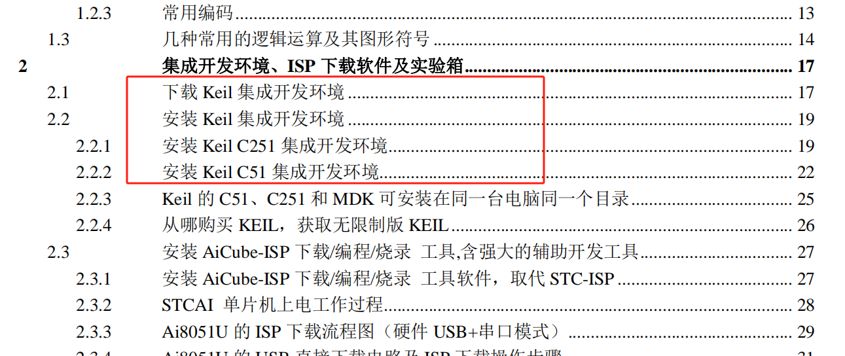
- 下载安装STC烧录工具，下载地址：
https://www.stcaimcu.com/data/download/Tools/AiCube-ISP-v6.96C.zip
- 下载并解压AI 8051U 试验箱参考学习代码包，下载地址：
https://www.stcaimcu.com/data/download/DemoCode/AI8051U-DEMO-CODE-V1.2.zip
- 设置烧录工具
- 打开STC烧录工具，参考AI 8051U使用手册第二章第五节，添加型号和头文件，参考第二章第七节新建一个32位8051项目，如下图。
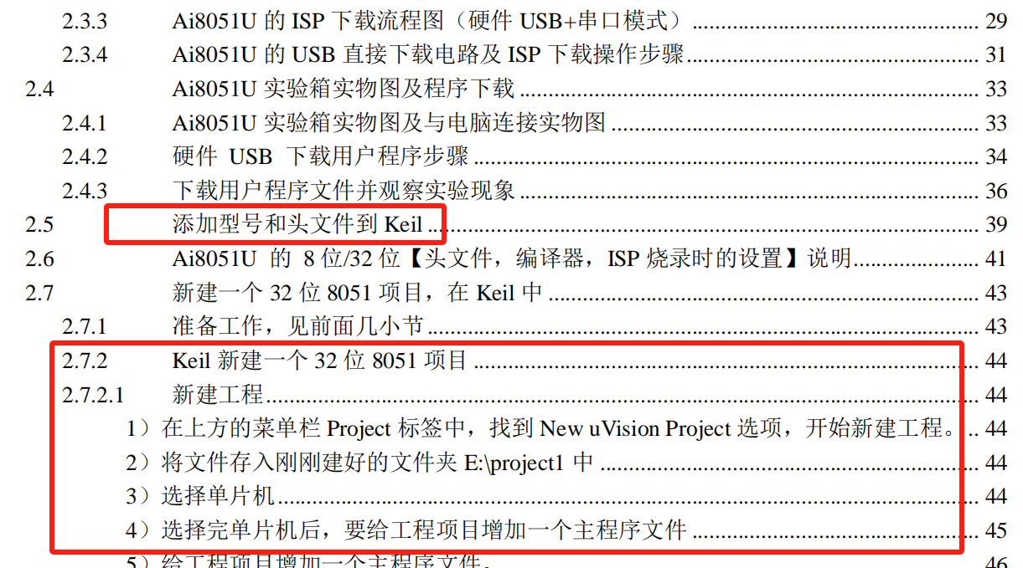
- keil开发工具设置，参考AI 8051U使用手册第二章第七节2.2部分设置各个参数。
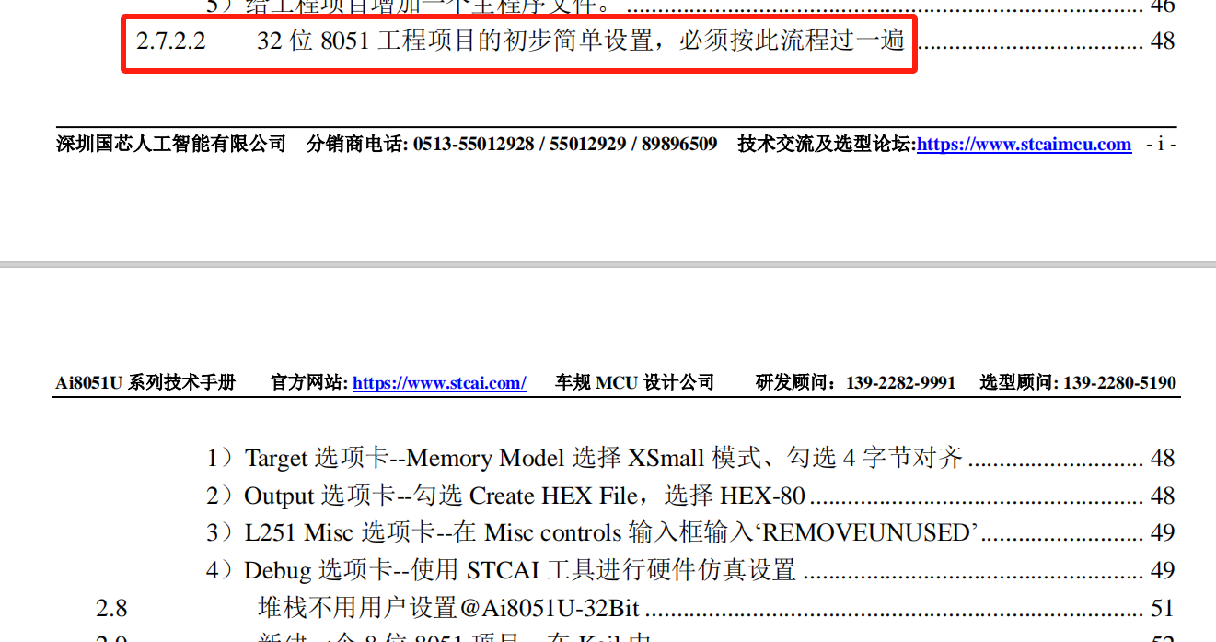
- 创建第一个流水灯程序
- 复制AI 8051U 试验箱参考学习代码包中流水灯main.c里代码到keil编辑栏main.c中，
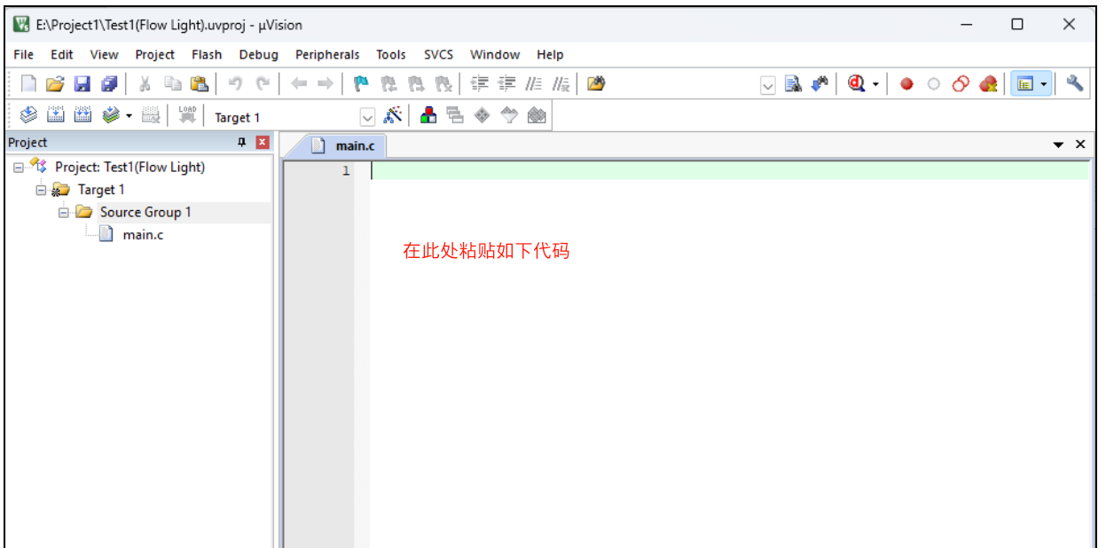
并参考如下代码修改：
#include "AI8051U.h"
typedef unsigned char u8;
typedef unsigned int u16;
typedef unsigned long u32;

#define MAIN_Fosc 24000000UL
void delay_ms(u8 ms);
void main(void)
{
WTST = 0; //设置程序指令延时参数，赋值为0可将CPU执行指令的速度设置为最快
EAXFR = 1; //扩展寄存器(XFR)访问使能
CKCON = 0; //提高访问XRAM速度

P2M1 = 0x00; P2M0 = 0x00; //设置擎天柱p2端口为准双向口

while(1)
{
P20 = 0; //擎天柱LED 1点亮
delay_ms(250);
P20 = 1; //擎天柱LED 1熄灭

P21 = 0; //擎天柱LED 2点亮
delay_ms(250);
P21 = 1; //擎天柱LED 2熄灭

P22 = 0; //擎天柱LED 3点亮
delay_ms(250);
P22 = 1; //擎天柱LED 3熄灭

P23 = 0; //擎天柱LED 4点亮
delay_ms(250);
P23 = 1; //擎天柱LED 4熄灭

P24 = 0; //擎天柱LED 5点亮
delay_ms(250);
P24 = 1; //擎天柱LED 5熄灭

P25 = 0; //擎天柱LED 6点亮
delay_ms(250);
P25 = 1; //擎天柱LED 6熄灭

P26 = 0; //擎天柱LED 7点亮
delay_ms(250);
P26 = 1; //擎天柱LED 7熄灭

P27 = 0; //擎天柱LED 8点亮
delay_ms(250);
P27 = 1; //擎天柱LED 8熄灭
}
}

void delay_ms(u8 ms)
{
u16 i;
do{
i = MAIN_Fosc / 6000;
while(--i);
}while(--ms);
}
- 编译下载到擎天柱。先参考下图，点击编译生成芯片烧录文件。
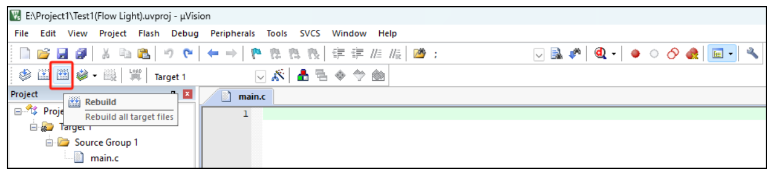
- 用数据线把擎天柱连接到电脑，如下图，同时按下A（p32）和B（电源开关）两个键，先松B键再松A键。
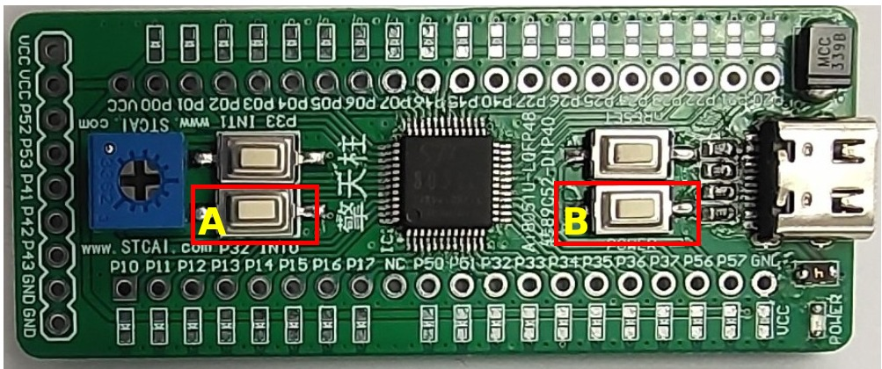
烧录工具扫描串口会出现“USB-Write”字样，然后对照下图，红框选择编译的文件，最后按下“下载/编程”按钮烧录程序，擎天柱LED等流动起来了。


